Jaarverslag 2023

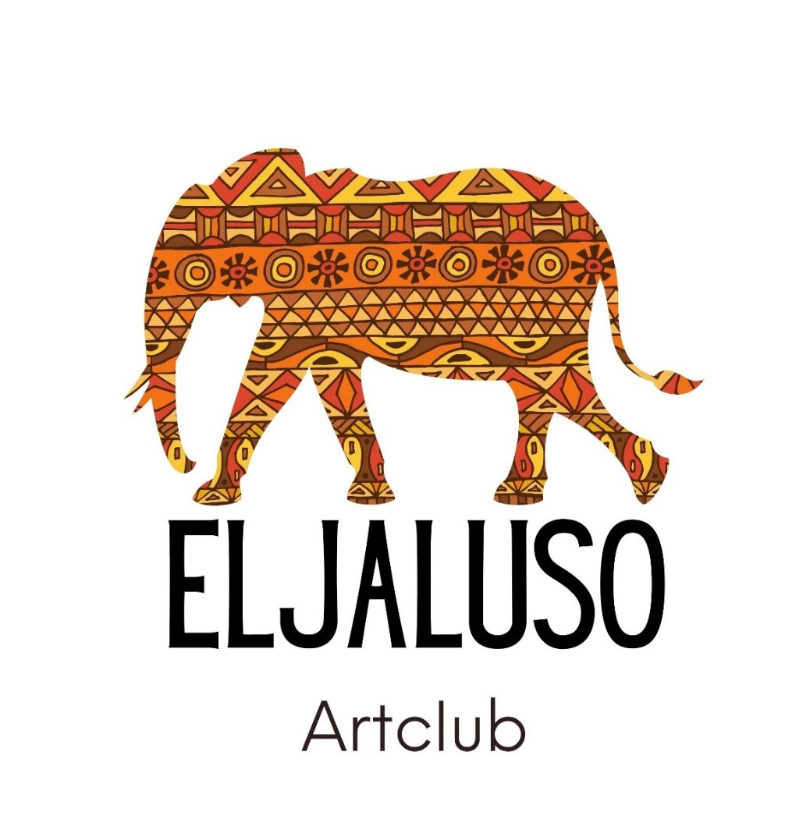

Sophiastraat 23

5671 XJ Nuenen

[www.eljaluso.com](http://www.eljaluso.com)

[info@eljaluso.com](mailto:info@eljaluso.com)

KvK: 83062866

RSIN: 862711435

Opgericht: 11-6-2021

**Voorwoord**

De reis eind 2022 naar Livingstone was een groot succes. Bij twee basisscholen hebben we creatieve lessen kunnen geven en met de scholen een plan gemaakt voor het voortzetten van de lessen door de leerkrachten. De leerkrachten waren enthousiast en gaven aan dat het een groot succes was; ‘Eljaluso maakt de school groter en mooier”! Dit werd nog eens onderstreept door het feit dat het Eljaluso-logo op de muur van het nieuwe schoolgebouw van Nekacheya School is geschilderd.

De scholen (Nekacheya en Linda community school) zijn in 2023 enthousiast verder gegaan met het geven van art-lessen. Op beide scholen worden met regelmaat creatieve lessen gegeven. Op Nekacheya School is woensdag de art-dag geworden waarbij zo veel mogelijk klassen creatief aan de slag gaan. En ook op Linda Community School worden met grote regelmaat art-lessen gegeven.

**Ondersteuning vanuit Nederland**

In 2023 was het doel van Eljaluso vooral om de scholen waar we de creatieve lessen hebben gegeven, te blijven ondersteunen met materialen en met gelden om materialen ter plekke te kopen. Op deze manier konden de creatieve lessen op de scholen voortgezet worden.

De stichting heeft in Nederland materialen aangeschaft voor de scholen.

Een doos met materialen is per post gestuurd naar Nekacheya school. Het duurde helaas geruime tijd maar uiteindelijk is de zending aangekomen en heeft de school de materialen goed bij de lessen kunnen gebruiken. Ook zijn een aantal dozen met materialen meegegeven met vrienden en vrijwilligers die naar Livingstone gingen. Zij hebben de materialen aan de scholen overhandigd.

Tevens is enkele malen is een bedrag overgemaakt naar de scholen zodat zij zelf materialen voor de creatieve lessen konden kopen op de markt, bij boekhandel etc.

**Verdere activiteiten**

Eljaluso heeft in 2023 op verschillende manier donaties verworven:

* Met een aantal statiegeld acties bij supermarkten in Nuenen en Princenhage zijn een aantal mooie bedragen binnen gekomen.
* Op de Weverkeshof in Nuenen werd een goede doelen markt georganiseerd voor Eljaluso. Hier hebben we met lesjes kunnen laten zien wat Eljaluso op de scholen in Zambia wil brengen.
* We hebben de stichting onder de aandacht gebracht op de Wereldmarkt in Nuenen.
* Er zijn enkele basisscholen aangeschreven om te kijken of zij interesse hebben in het houden van sponsoractiviteiten voor Eljaluso.

In 2023 heeft Eljaluso contact gelegd met enkele nieuwe scholen in Livingstone die heel graag aan willen sluiten en in 2024 zullen gaan starten met creatieve lessen. Er is een starterspakket meegegeven voor een van deze scholen zodat de leerkrachten enkele lessen uit konden proberen.

De stichting is gestart met het plannen van een nieuwe reis naar Livingstone. Eind 2024 zal Eljaluso weer de scholen bezoeken waar we in 2022 gestart zijn en zullen we de art-club op gaan starten op enkele nieuwe scholen. We zullen materialen en nieuwe leskaarten afleveren en lessen geven.

De website wordt regelmatig aangevuld met nieuws en foto’s en filmpjes van de lessen, die de leerkrachten ons sturen.

Jaarrekening 2023

**Balans per 31-12-2023**

|  |  |  |  |
| --- | --- | --- | --- |
| **Activa**  Vaste activa  Vlottende activa  Materialen  Saldo Regiobank NL11RBRB8835316421  Som van de activa | 0,00  200,00  784,19  984,19 | **Passiva**  Eigen vermogen, (gereserveerd voor workshops)  Som van de passiva | 984,19  984,19 |

**Staat van baten en lasten 2023**

|  |  |
| --- | --- |
|  | 2023 |
| **Baten**  Ontvangen giften t.b.v. stichting | 1778,36 |
| **Lasten**  Aankoop /sturen materiaal  Financiële kosten | 1345,02  312,95 |
| Saldo van baten en lasten  In kas op 01-01-2023  In kas op 31-12-2023 | +120,39  663,79  784,18 |

**Toelichting op baten en lasten:**

De baten bestaan uit de ontvangen giften van bedrijven en particulieren.

De lasten bestaan uit aankoop en versturen van materiaal voor workshops/leskaarten, websitekosten en bankkosten.

|  |  |  |
| --- | --- | --- |
| Mevr. ASH Mes | Mevr. EAM de Jong   | Mevr. CJM Welters   |

**Algemene toelichting Eljaluso**

Eljaluso streeft ernaar dat creatieve lessen een onderdeel gaan worden van het bestaande lesprogramma op basisscholen in Livingstone (Zambia) en hoopt met het verzorgen van materialen en lessen hiertoe bij te kunnen dragen.

Met het geven en ondersteunen van creatieve lessen wil de stichting de expressieve, schoolse en emotionele ontwikkeling van kinderen in Zambia stimuleren. We willen kinderen hun talenten op creatief gebied laten ontdekken, zowel individueel als in samenwerking met andere kinderen. Door te werken met diverse materialen kunnen er nieuwe vaardigheden geoefend worden en vinden de kinderen mogelijk ook nieuwe talenten en passies. Plezier bij het maken van de opdrachten staat voorop.

Fijne motoriek, oog-hand coördinatie en ruimtelijk inzicht zullen tijdens het maken van de opdrachten impliciet aangesproken worden. Deze vaardigheden zijn van belang bij de ontwikkeling van schoolse vaardigheden zoals schrijven en rekenen, maar ook bij vaardigheden die belangrijk kunnen zijn in het latere beroepsonderwijs. Tijdens creatieve lessen worden deze vaardigheden op een speelse en ontspannen manier geoefend.